第二章项目采购需求

一、说明

1 总则
1.1 投标人应具备国家或行业管理部门规定的，在本市实施本项目所需的资格（资质）和相关手续（如果有），由此引起的所有有关事宜及费用由投标人自行负责。
1.2 投标人提供的服务应当符合招标文件的要求，并且其质量完全符合国家标准、行业标准或地方标准。
1.3 投标人在投标前应认真了解项目的实施背景、应提供的服务内容和质量、项目考核管理要求等，一旦中标，应按照招标文件和合同规定的要求提供相关服务。
1.4投标人认为招标文件（包括招标补充文件）存在排他性或歧视性条款，自收到招标文件之日或者招标文件公告期限届满之日起10日内，以书面形式提出，并附相关证据。
1.5 本项目若涉及保安服务内容，根据《保安服务管理条例》（国务院令第564号）第十四条规定，中标人应当自开始保安服务之日起30日内，向所在地设区的市级人民政府公安机关备案。
1.6 本项目若涉及餐饮服务内容，则应满足以下条件：
1.6.1 投标人应按许可范围依法经营；如为学校餐饮采购项目，投标人应具有食品经营方面的资格（资质）。
1.6.2 中标人需负责与有关部门和单位协调，协助配合采购人办理与餐饮服务相关的项目申报、审批、核准、备案许可等手续，为采购人的餐饮服务提供必要的工作条件。
1.7 投标人需在投标文件中承诺，如之前在岗的工作人员经考评符合上岗要求的，原则上应继续留用。
★1.8投标人提供的服务必须符合国家强制性标准。

二、项目概况

2 项目名称
项目名称：芦潮港邻里中心物业管理服务项目

3物业基本情况
本项目坐落于浦东新区港辉路399号，邻里中心建筑面积14975.3平米（地上9953.4平米，地下5021.9平米）。

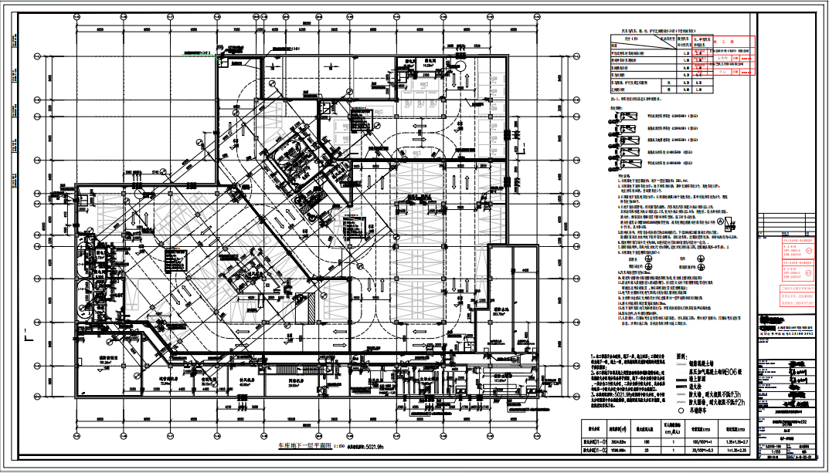

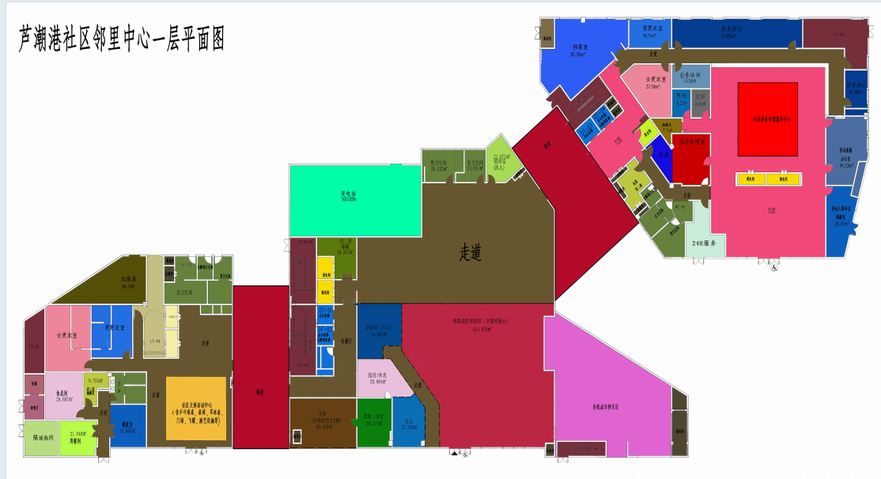
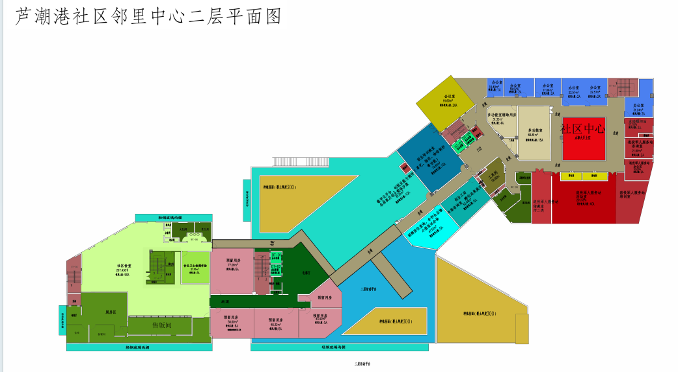
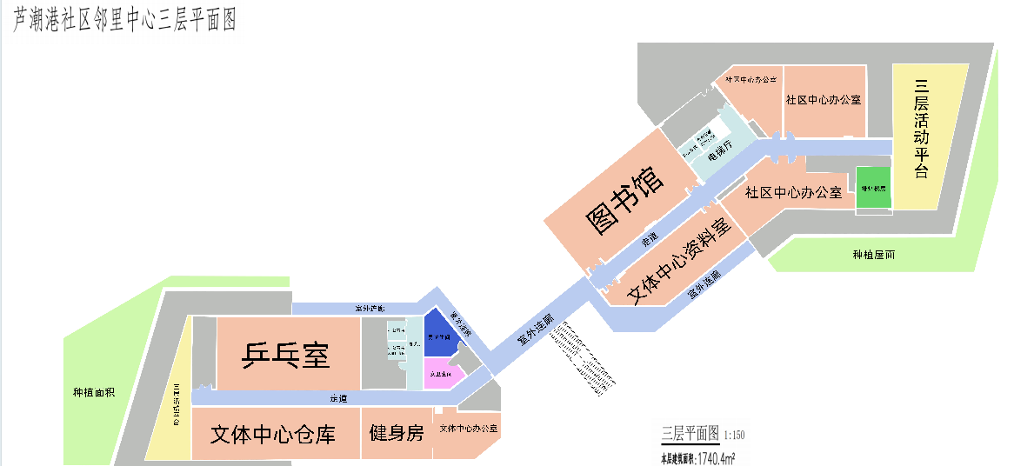
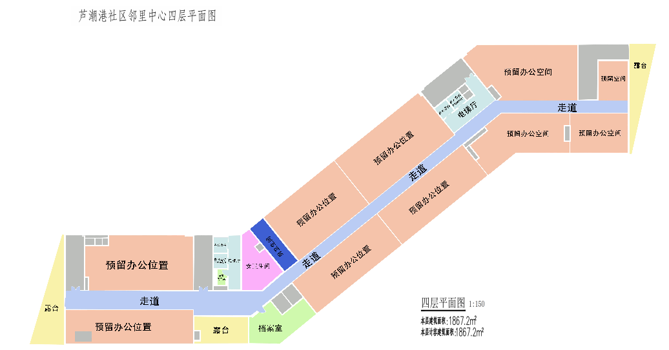

4 招标范围与内容
4.1项目招标范围及内容
本项目为上海市浦东新区芦潮港邻里中心提供物业管理服务。服务内容主要包含设施设备等资产在内的会务、保洁、保安及设备零星维修管理服务
4.2服务期限
本项目一招一年。服务期限暂定自2026年1月1日起至2026年12月31日止，具体以合同签订为准。

5 承包方式
5.1 依照本项目的招标范围和内容，采购人按双方约定的服务人数，向中标人支付管理服务费。项目过程中所发生的水电气等能耗，维修的材料费、设备添置等费用均由采购人承担。保安用品费用、保洁用品费用由中标人承担。
5.2本项目不允许分包。

6 合同的签订
6.1 本项目合同的标的、价格、质量及验收标准、考核管理、履约期限等主要条款应当与招标文件和中标人投标文件的内容一致，并互相补充和解释。
6.2 合同履约过程中，如遇不可抗力或政策性调价（以招标文件和合同约定为准），经双方商定可以调整合同金额（调整原则以招标文件约定为准），并签订补充协议。

7 结算原则和支付方式
7.1 结算原则
7.1.1根据考核管理要求，依照考核结果按实结算。
7.1.2本项目如考核不合格可按考核办法进行处罚并扣除，采购人不会因政策性调价、人工成本增加和效能衰减等因素（不可抗力除外）的变动而进行调整。维修成本（材料费不含人工）500元以内的属零星维修，不另外支付，超过500元的另行结算。
7.2 支付方式
7.2.1 本项目合同金额采用分期付款方式，在采购人和中标人合同签订后，按季度支付，前三季度支付比例均为25%，最后一个季度支付比例为20%。于下一个季度的第一个月前15个工作日内支付。剩余5%作为年度考核费用，服务期结束后根据考核结果支付。
7.3采购人不得以法定代表人或者主要负责人变更，履行内部付款流程，或者在合同未作约定的情况下以等待竣工验收批复、决算审计等为由，拒绝或者延迟支付中小企业款项。如发生延迟支付情况，应当支付逾期利息，且利率不能低于合同订立时1年期贷款市场报价利率。

三、技术质量要求

8 适用技术规范和规范性文件
国家和市政府颁发的有关物业管理的法律、法规、标准和规范性文件。包括但不限于：

（1）《中华人民共和国劳动法》（中华人民共和国主席令第28号），2007年6月29日修订通过，自2008年1月1日起施行；

（2）《物业管理条例》（国务院令第504号），自2007年10月1日起施行；

（3）《物业服务收费明码标价规定》（发改价检[2004]1428号），自2004年10月1日起施行；

（4）《物业服务收费管理办法》（发改价[2003]1864号），自2004年1月1日起施行。

各投标人应充分注意，凡涉及国家或行业管理部门颁发的相关规范、规程和标准，无论其是否在本招标文件中列明，中标人应无条件执行。标准、规范等不一致的，以要求高者为准。

9 招标内容与质量要求
9.1 岗位设置一览表
序号 | 岗位名称 | 配置岗位数 | 工作时间 | 备注
1 | 项目经理 | 1 | 周一至周五9:00-17:00
2 | 维修人员1 | 1 | 周一至周五9:00-17:00
3 | 维修人员2 | 1 | 周一至周五9:00-17:00
4 | 客服接待1 | 1 | 周一至周五9:00-17:00
5 | 客服接待2 | 1 | 周一至周五9:00-17:00
6 | 绿化工 | 1 | 周一至周五9:00-17:00
7 | 保洁1 | 1 | 周一至周五9:00-17:00 | 地下车库保洁
8 | 保洁2 | 1 | 周一至周五9:00-17:00 | 一层公共区域及卫生间保洁
9 | 保洁3 | 1 | 周一至周五9:00-17:00 | 二层公共区域及卫生间保洁
10 | 保洁4 | 1 | 周一至周五9:00-17:00 | 三层公共区域及卫生间保洁
11 | 保洁5 | 1 | 周一至周五9:00-17:00 | 四层公共区域及卫生间保洁
12 | 安保1 | 1 | 周一至周日8:00-20:00 | 地下车库（24小时制）
13 | 安保2 | 1 | 周一至周日8:00-20:00 | 地下车库（24小时制）
14 | 安保3 | 1 | 周一至周日8:00-20:00 | 地下车库（24小时制）
15 | 安保4 | 1 | 周一至周日8:00-20:00 | 地下车库（24小时制）
16 | 安保5 | 1 | 周一至周日8:00-20:00 | 大厅门岗（24小时制轮岗）
17 | 安保6 | 1 | 周一至周日8:00-20:00 | 大厅门岗（24小时制轮岗）
18 | 安保7 | 1 | 周一至周日8:00-20:00 | 办公楼内1-4层机动轮岗
19 | 安保8 | 1 | 周一至周日8:00-20:00 | 办公楼内1-4层机动轮岗
合计 |  | 19
说明：1、投标人的各岗位配置标准不得低于表内岗位配置数要求。
2、投标人提供项目经理的在职承诺书，格式自拟。
9.2 管理制度及管理团队要求
9.2.1 管理制度
（1）投标人结合本项目实际需求，制定完善的管理制度，旨在加强内部管理，完成物业管理服务任务，实现物
业管理服务目标；坚持优质服务，提高保障水平；加强队伍建设，提高员工思想素质和业务技能；建立应急预案、规章制度及具体落实计划。
（2）建立物业档案；建立完备的物管相关资料及设备维修保养资料；协调各方面社会关系：应与供水、供电、电信、市政沟通，以便出现情况可与相关部门配合尽快解决。
9.2.2 管理团队要求
（1）树立正确的物业管理观念，以“服务至上，客户第一”为管理宗旨，不断提高良好信誉、不断加强科学管理，做好服务工作。
（2）加强服务保障，提高服务质量，无人为差错事故。
（3）优质服务，规范服务，提供方便、及时和舒适的人性化服务。

9.3 各岗位具体服务要求
9.3.1项目经理
（1）全面负责本项目相关工作，组织实施各项管理工作；履行服务合同的约定及采购人的决定，完成管理工作目标；负责各部门岗位及工作的调配，以及各项规章制度的修订和定岗、定责、定员工作。
（2）制定设备年度的修理与维护保养计划、维修工作细则，并组织实施；制定会务服务的详细计划和方案，对会务用品审核把关，保障会务服务工作有序进行；制定年度安全生产工作计划；制定培训计划，并定期进行安全和包括消防演练在内的各项技能培训；负责督促员工严格按照工作流程进行工作；对工作执行情况进行巡视检查，并给予指导和帮助；检查、督导各岗位人员工作情况，包括到岗情况、仪表仪容、风纪风貌、岗位职责履行情况等，合理安排、协调各项工作的开展；负责专业设备技术管理及运行和维保工作的检查、指导；指导督促员工严格按照各项设备操作规程及运行管理要求执行，确保设备的正常安全运行，延长使用寿命；协调并解决工作中出现的问题、矛盾；负责员工的政治思想工作，组织各项工种人员进行技术培训，文化学习等活动，定期对各项人员进行业务考核以及安全生产教育工作；负责安排新进员工的岗位培训和带教，增强凝聚力，加强班组培训精神文明建设。
（3）负责接听电话，及时分配报修等任务；完成采购人交办的各项工作；定期向采购人汇报工作近况，及时反馈重大事件等，跟进业主方各类活动，协调管理处各部门完成现场各项工作。
（4）为中标单位在职员工。
9.3.2 维修人员
设施维护与维修
（1）工作内容
负责对供水、供电等设备运行进行日常维护保养，对专业性维保设备进行定期巡查以及对维保单位做好监督工作，确保所有系统和设备处于良好的运行状态，延长设备的使用寿命。
负责各类临时小修、急修项目，如柜橱、门锁、窗帘、灯、水电等的维修，下水管道的疏通，楼内装潢破损等，及时处理各类小修、急修工作。零星维修范围：水龙头、灯管、门锁、电源插座、电话机、电源开关、办公桌椅。零星维修定义：维修成本（材料费不含人工）500元以内的维修。维修的材料费由采购人承担。
- 性别不限、持低压电工作业证。
- 须进行巡检的公共设施设备清单
设备名称 | 规格型号 | 制造厂商/品牌 | 安装地点 | 数量 | 工作内容
消火栓箱 | SG24A65 | 上海精加消防设备有限公司 | 全区域 | 90 | 巡检、清洁
室内消火栓 | SN65 | 陕西远峰云消防科技有限公司 | 全区域 | 90 | 巡检、清洁
室内消火栓 | SNW65-I | 陕西远峰云消防科技有限公司 | 全区域 | 90 | 巡检、清洁
消防软管卷盘 | JPS0.88-19/25B | 颖龙消防科技有限公司 | 全区域 | 90 | 巡检、清洁
消防水带 | 10-65-25 | 颖龙消防科技有限公司 | 全区域 | 90 | 巡检、清洁
内扣式接口 | KD65 | 高邮市安宁消防器材厂 | 全区域 | 90 | 巡检、清洁
直流水枪 | QZ3.5/7.5 | 高邮市安宁消防器材 | 全区域 | 90 | 巡检、清洁
水流指示器 | ZSJZ200-M-1.2 | 泉州市闽狮消防科技有限公司 | 全区域 | 8 | 巡检、清洁
消防信号蝶阀 | ZSXDF8-Q-100-16-XD 81 | 河北宏折阀门制造有限公司 | 全区域 | 6 | 巡检、清洁
湿式报警阀 | ZSFZ200/100/150 | 陕西远峰云消防科技有限公司 | 全区域 | 2 | 巡检、清洁
洒水喷头(下垂 68) | T-ZSTZ80-68℃Q5 | 闽峰消防科技有限公司 | 全区域 | 1230 | 巡检、清洁
洒水喷头(直立 68) | T-ZSTZ80-68℃Q5 | 闽峰消防科技有限公司 | 全区域 | 1018 | 巡检、清洁
挤塑聚苯板 | 1200*600*93.75mm | 江阴市濠斯节能科技有限公司 | 全区域 | 126.56 | 巡检、清洁
消防闸阀 | Z45X-16Q | 上海予隆阀门有限公司 | 全区域 | 12 | 巡检、清洁
消防蝶阀 | ZSDF8-Q-100-16-D381X | 河北宏拓阀门制造有限公司 | 全区域 | 9 | 巡检
压力开关 | Y-100 | 上海微仪科技有限公司 | 全区域 | 6 | 巡检、清洁
阻火包 | DB-A2-CS01 | 上海纯顺防火阻火材料有限公司 | 全区域 | 2000 | 巡检、清洁
防火板 | 2400*1200*90 | 三明丰格思建材科技有限公司 | 全区域 | 3824 | 巡检、清洁
室外消火栓泵 | XBD4.5/40G-ISW | 上海莲盛泵业制造有限公司 | 消防泵房 | 2 | 巡检、清洁
室内消火栓泵 | XBD7.0/15G-ISW | 上海莲盛泵业制造有限公司 | 消防泵房 | 2 | 巡检、清洁
喷淋泵 | XBD11.0/45G-ISW | 上海莲盛泵业制造有限公司 | 消防泵房 | 2 | 巡检、清洁
生活变频泵 | LQDLF20-7 | 上海莲盛泵业制造有限公司 | 生活泵房 | 3 | 巡检、清洁
不锈钢成套机座 | / | 上海莲盛泵业制造有限公司 | 生活泵房 | 1 | 巡检、清洁
消防气压罐 | 150L*1.0 | 上海莲盛泵业制造有限公司 | 消防泵房 | 3 | 巡检、清洁
不锈钢气压罐 | 100L*1.0 | 上海莲盛泵业制造有限公司 | 消防泵房 | 1 | 巡检、清洁
室外消火栓稳压 泵 | XBD4.4/5G-LV | 上海莲盛泵业制造有限公司 | 消防泵房 | 2 | 巡检、清洁
室内消火栓稳压 泵 | XBD6.4/1W-QDL | 上海莲盛泵业制造有限公司 | 消防泵房 | 2 | 巡检、清洁
喷淋稳压泵 | XBD6.4/1W-QDL | 上海莲盛泵业制造有限公司 | 消防泵房 | 2 | 巡检、清洁
排污泵 | 80WQ40-15-4 | 上海莲盛泵业制造有限公司 | 全区域 | 4 | 巡检、清洁
变频柜 | LSKB/GD-111-AC-7.5 | 上海莲录业非造有限公司 | 生活泵房 | 1 | 巡检、清洁
消火栓控制柜+强启 | LSK/XP-IJ-JY-3 0-Y | 上海莲盛泵业制造有限公司 | 消防泵房 | 1 | 巡检、清洁
消火栓控制柜+强启 | LSK/XP-I1-JY-2 2-Y | 上海莲盛泵业制造有限公司 | 消防泵房 | 1 | 巡检、清洁
喷淋控制柜+强启 | LSK/XP-I1-JY-7 5-Y | 上海莲盛泵业制造有限公司 | 消防泵房 | 1 | 巡检、清洁
消防巡检柜 | LSKB/6XJ-37 | 上海莲盛泵业制造有限公司 | 消防泵房 | 1 | 巡检、清洁
消防双电源柜 | LSK-2D-400A | 上海莲盛泵业制造有限公司 | 消防泵房 | 1 | 巡检、清洁
消火栓稳压控制柜 | LSK/XP-I1-4 | 上海莲盛泵业制造有限公司 | 消防泵房 | 2 | 巡检、清洁
喷淋稳压控制柜 | LSK/XP-I1-4 | 上海莲盛泵业制造有限公司 | 消防泵房 | 1 | 巡检、清洁
消防控制室图形显示 装置 | JBF5203) | 青鸟消防股份务服公司 | 消控室 | 1 | 巡检、清洁
10KV 进线柜 | / | 上海安荃电气集团有限公司 | 高配间 | 2 | 巡检、清洁
高压开关柜 | / | 上海安荃电气集团有限公司 | 高配间 | 2 | 巡检、清洁
10KV 变压器 | SCB13-800/10 | 苏州北辰互邦电力股份有限公司 | 高配间 | 2 | 巡检、清洁
400V 低压进线柜 | / | 上海安荃电气集团有限公司 | 高配间 | 2 | 巡检、清洁
400V 电容器柜 | / | 上海安荃电气集团有限公司 | 高配间 | 2 | 巡检、清洁
400V 低压出线柜 | / | 上海安荃电气集团有限公司 | 高配间 | 13 | 巡检、清洁
智能直流电源屏 | G2FA40AH | 上海芙亚能源科技有限公司 | 高配间 | 1 | 巡检、清洁
拽引式电梯 | SAGBP201 | 迅达（中国）电梯有限公司上海分公司 | 一层 | 5 | 巡检、清洁
有源滤波柜 | / | 上海安荃电气集团有限公司 | 高配间 | 2 | 巡检、清洁
联络柜 | / | 上海安荃电气集团有限公司 | 高配间 | 1 | 巡检、清洁
空调多联室外机 | / | 广东美的暖通设备有限公司 | 屋面 | 17 | 巡检、清洁
空调室内机 | / | 广东美的暖通设备有限公司 | 全区域 | 196 | 巡检、清洁
挂壁机 | KFR-35GW | 广东美的暖通设备有限公司 | 电梯机房 | 4 | 巡检、清洁
柜机 | RFD-120LW | 广东美的暖通设备有限公司 | 地库 | 6 | 巡检、清洁
新风机 | / | / | 屋面 | 3 | 巡检、清洁
轴流式消防排烟风机 | PYHL-14A-1-9.5-a | 绍兴上虞清风暖通设备有限公司 | 地库 | 1 | 巡检、清洁
轴流式消防排烟风机 | PYHL-14A-1-11A | 绍兴上虞清风暖通设备有限公司 | 地库 | 2 | 巡检、清洁
轴流式消防排烟风机 | PYHL-14A-12.5A | 绍兴上虞清风暖通设备有限公司 | 一层 | 1 | 巡检、清洁
混流风机 | HL3-2A-8.5A | 绍兴上虞清风暖通设备有限公司 | 地库 | 1 | 巡检、清洁
柜式离心风机箱 | HTFC-I-22 | 绍兴上虞清风暖通设备有限公司 | 地库 | 1 | 巡检、清洁
柜式离心风机 | HTFC-I-9 | 绍兴上虞清风暖通设备有限公司 | 地库 | 1 | 巡检、清洁
管道式离心风机 | GDF3.5-10 | 绍兴上虞清风暖通设备有限公司 | 三层 | 1 | 巡检、清洁
管道式离心风机 | GDF2.5-4 | 绍兴上虞清风暖通设备有限公司 | 三层 | 1 | 巡检、清洁
柜式离心风机 | HTFC-I-9 | 绍兴上虞清风暖通设备有限公司 | 屋顶 | 1 | 巡检、清洁
柜式离心风机 | HTFC-I-20 | 绍兴上虞清风暖通设备有限公司 | 屋顶 | 1 | 巡检、清洁
室外高清网络枪型摄像机 | DS-IPC-B12HV3-IA(PoE) | 海康 | 全区域 | 34 | 巡检、清洁
室内高清网络枪型摄像机 | DS-IPC-B12HV3-IA(PoE) | 海康 | 全区域 | 82 | 巡检、清洁
室内高清网络半球摄像机 | DS-IPC-T12HV3-IA(POE) | 海康 | 全区域 | 67 | 巡检、清洁
彩色数字电梯摄像机 | DS-2CD3525FV3-IT | 海康 | 电梯 | 5 | 巡检、清洁
网络硬盘录像机 | DS-8832N-R8 | 海康 | 消控室 | 6 | 巡检、清洁
LCD显示屏 | DS-D5022FQ-NB | 海康 | 消控室 | 6 | 巡检、清洁
管理工作站 | I5-10505/8G/1T | 联想 | 消控室 | 1 | 巡检、清洁
核心交换机 | RG-NBS6002 | 锐捷 | 消控室 | 1 | 巡检、清洁
闸机 | KDZ-210 | KS | 大门 | 4 | 巡检、清洁
LED显示屏 | 358*600MM | KS | 大门 | 4 | 巡检、清洁
车辆抓拍摄像机 | KGQPG-311 | KS | 大门 | 4 | 巡检、清洁

（4）建筑物本体及配套设施:
1. 主体结构：包括梁柱、墙体等，巡检其完整性、稳固性。
2. 外墙及幕墙：检查有无破损、脱落、渗水或涂鸦现象。
3. 屋顶及防水层：检查屋顶材料状况，防水层是否完好，有无漏水现象。
4. 地下室及地下车库：检查墙面、地面有无渗水、霉变，排水系统是否畅通。
5. 大堂及公共走廊：检查地面、墙面、天花板等装饰材料的完好性，照明、通风设备是否正常。
6. 楼梯间及电梯间：检查楼梯踏步、扶手、电梯门、轿厢等部位的完好性和安全性。
（5）电气系统:
1. 配电房及配电柜：检查设备运行状态，仪表指示是否正常，有无异常声响或气味。
2. 照明系统：检查公共区域照明灯具的完好性和亮度，及时更换损坏的灯泡。
3. 应急照明及疏散指示：测试应急照明灯和疏散指示灯的工作状态，确保在紧急情况下能正常使用。
4. 电梯及自动扶梯：定期检查电梯和自动扶梯的运行状态，包括按钮、门锁、安全装置等。
（6）给排水系统:
1. 水泵房及水箱：检查水泵运行状态，水箱水位及水质情况。
2. 公共卫生间：检查卫生洁具的完好性和使用功能，排水是否畅通。
3. 消防栓及喷淋系统：检查消防栓的配件是否齐全，喷淋系统是否处于正常工作状态。
4. 雨水排放系统：检查屋顶、地面雨水排放口是否畅通，有无堵塞现象。
（7）空调系统:
1. 空调机房：检查空调设备运行状态，仪表指示是否正常。
2. 送排风系统：检查送排风口是否畅通，有无异味或噪音。
3. 温度控制：测试公共区域的温度控制效果，确保舒适度。
（8）消防及安全系统:
1. 消防报警系统：测试报警装置的工作状态，确保在火灾发生时能及时报警。
2. 灭火器材：检查灭火器材的配备情况和有效性，及时更换过期的灭火器材。
3. 监控及门禁系统：检查监控摄像头的覆盖范围和工作状态，测试门禁系统的安全性。
（9）绿化及休闲设施:
1. 绿化植物：检查植物的生长状况，有无病虫害或枯萎现象。
2. 休闲座椅及凉亭：检查座椅和凉亭的完好性和稳固性。
3. 儿童游乐设施：检查游乐设施的安全性，有无破损或锐利边缘。
（10）巡检频次要求：
1.建筑物本体及配套设施：每季度至少巡检一次。
2.电气系统：每月至少巡检一次，电梯及自动扶梯需每周进行专业维护。
3.给排水系统：每季度至少巡检一次，消防栓及喷淋系统需每月测试一次。
4.空调系统：每季度至少巡检一次，在使用季节需每月进行维护。
5.消防及安全系统：每月至少巡检一次，灭火器材需每半年检查一次。
6.绿化及休闲设施：每季度至少巡检一次，儿童游乐设施需每月检查一次。
9.3.3 客服接待
（1）全面负责现场工作，完成业主各项报修服务。
（2）定期巡视各部门，对业主的各项服务工作进行监督并落实服务结果和服务质量。
（3）严格遵守公司各项规章制度，仪容仪表符合公司规定；
（4）维护大厅公共秩序，劝阻不文明行为；
（5）帮助或引导访客；
（6）负责文件收发件管理；
（7）按规定程序处置突发事件；
9.3.4 绿化工
（1）绿化区域巡视：绿化工需要不定时巡视项目内的绿化区域，确保绿化设施整洁美观，发现问题及时处理。
（2）绿化作业计划：负责落实绿化各项定期作业计划，如修剪、施肥、浇水、病虫害防治等。
（3）绿化工程施工：负责各种绿化工程的施工，如树木种植、花坛建设、草坪铺设等，确保施工质量。
（4）环境卫生保洁：负责绿化区域的清洁卫生工作，及时清理落叶、杂草等垃圾，保持绿化区域整洁。
（5）绿化清单
室外绿化
序号 | 名称 | 数量 | 单位
1 | 沙朴(丛生)A | 3 | 株
2 | 沙朴丛生)B | 2 | 株
3 | 样树 | 1 | 株
4 | 举树 | 1 | 株
5 | 黄山栾树 | 1 | 株
6 | 香樟 | 3 | 株
7 | 香柚(丛生) | 3 | 株
8 | 早樱 | 2 | 株
9 | 早樱 | 1 | 株
10 | 金桂 | 2 | 株
11 | 鸡爪槭 | 5 | 株
12 | 鸡爪槭 | 1 | 株
13 | 无刺构骨球 | 1 | 株
14 | 金叶女贞球 | 1 | 株
15 | 银姬小蜡球(大) | 1 | 株
16 | 春鹃 | 75 | m²
17 | 亮晶女贞 | 25 | m²
18 | 细叶芒 | 187 | m²
19 | 小兔子狼尾草 | 36 | m²
20 | 银边金线蒲 | 306 | m²
21 | 草(矮生百慕大加黑麦草) | 4067 | m²
22 | 常绿萱草 | 70 | m²
23 | 花菖蒲 | 105 | m²
24 | 花叶芦竹 | 5 | m²
25 | 黄菖蒲 | 19 | m²
26 | 千屈菜 | 36 | m²
27 | 水葱 | 14 | m²
28 | 水生美人蕉 | 9 | m²
29 | 再力花 | 32 | m²

9.3.5保洁
（1）性别不限、建议年龄不超过60岁。
（2）负责该址公共区域、接待室、会议室、部分办公室、更衣室、其他功能性办公室的卫生保洁及清洗工作。
负责各楼层地面、走廊、洗手间、楼宇平台、楼梯及扶手的卫生保洁工作，按招标方的要求做到全日保洁。
负责办公楼门前、地下车库路面干净，下水道畅通。保证公共设施完好无损，整洁美观，确保无污渍。对上述设施不得任意改变外观，并按要求进行管理。
定期巡视各区域清洁情况，及时清洁整理；及时处理管理岗位派发的任务；清楚垃圾分类要求，分类驳运规范，分类容器摆放规范，内容物分类正确；开展“零干扰”保洁工作，完成各类保洁应急处置工作；发现职责以外的问题及时向管理人员或其他相关物业部门报修。
各作作点具体工作要求：保持大堂整洁光亮，地面无污渍，无烟蒂，无痰迹，无垃圾；柱面、墙面等无灰尘；玻璃大门无手印，无灰尘；保持走廊、茶水间、通道、电梯和楼道等部位清洁、光亮，无污迹，无脚印，无污渍，无浮灰；地毯定期、吸尘，保持干净，无污渍，无垃圾；保持茶水间整洁，保证饮用水供应；卫生间无水迹，无杂物，无异味；墙面四角保持干燥，金属器具保持光亮，无浮灰，无水迹，无锈斑；卫生用品齐全，卫生间内空气清新；保持地下室无堆积垃圾和杂物，地面无灰尘，无垃圾，库内空气清新，无异味，定期喷洒药水；屋顶、广场、阶梯、车道、停车场、指示牌、废物箱定期保洁，无杂物，无垃圾，无纸屑，无烟蒂，无浮灰，无污物；围廊立柱、墙面四角无灰尘，无蛛网，保持干净；如遇雨、雪天气，在大堂进出口铺设防湿防滑地毯并竖“小心防滑”告示牌，雨后、雪后两小时内保持地面无杂物、无积水；配合做好环境卫生宣传教育，做好卫生设施维护管理；接到投诉后，立即调查核实，提出处理意见，并解决投诉问题；根据处理情况，汇报结果，及时进行整改，特殊情况实行回访制度。
（3）其它要求：如遇节假日、双休日业主有特殊需求，须根据实际情况照常提供服务，且服务标准不得降低。
（4）保洁用品清单
序号 | 物料名称 | 规格型号 | 单位 | 数量
1 | A字牌 | 不锈钢 小心地滑三角牌A字牌 | 个 | 60
2 | 除尘掸子 | 伸缩加长除尘掸子 | 把 | 84
3 | 活氧管道疏通剂 | 350g | 瓶 | 120
4 | 香薰精油补充液 | 香薰精油补充液1L | 瓶 | 36
5 | 鞋油 | 擦鞋机用无色皮鞋油200ml | 瓶 | 36
6 | 小卷纸 | 四层超韧有芯卷纸200g/27卷/箱 | 箱 | 132
7 | 商用擦手纸 | 加厚商用擦手纸20包/箱 | 箱 | 192
8 | 玻璃水 | 3.78L | 桶 | 120
9 | 中性清洁剂全能水 | 3.78L | 桶 | 84
10 | 84消毒液 | 20公斤装 | 桶 | 168
11 | 洗洁精 | 5kg | 桶 | 84
12 | 竹扫帚 | 竹杆把硬枝无叶 | 把 | 360
13 | 扫把+簸箕 | 簸箕带橡胶条贴合地面 | 套 | 72
14 | 水桶 | 水桶25L | 个 | 240
15 | 铲刀 | 铲刀 | 把 | 120
16 | 静电油 | 静电油JB3.78升 | 桶 | 96
17 | 钢丝球 | 钢丝球 | 个 | 288
18 | 百洁布 | 百洁布 | 个 | 648
19 | 固体清香剂 | 小黑盒柠檬 | 盒 | 1992
20 | 洗手液( 蓝月亮) | 5kg大桶洗手液 | 桶 | 156
21 | 一次性伞套 | 一次性伞套袋长款 | 个 | 12000
22 | 一次性伞套 | 一次性伞套袋短款 | 个 | 12000
23 | 商用超大卷纸 | 商用超大卷纸 | 箱 | 168
24 | 洁厕液 | 3.78L | 桶 | 84
25 | 沙发保养剂 | 沙发皮革清洁剂500ml | 瓶 | 72
26 | 洗衣液 | 5kg | 桶 | 72
27 | 海绵拖把 | 海绵拖把配两个头套装 | 把 | 36
28 | 蓝色抹布 | 不掉毛30*60cm加厚款10条/蓝色 | 条 | 480
29 | 灰色抹布 | 不掉毛30*60cm加厚款10条/灰色 | 条 | 480
30 | A字牌 | 黄色塑料/小心地滑 | 个 | 228
31 | 平板拖把替换布 | 90cm平板拖把替换布(不掉毛) | 块 | 360
32 | 平板拖把 | 60cm平板拖把 | 把 | 48
33 | 平板拖把替换布 | 60cm平板拖把替换布(不掉毛) | 块 | 240
34 | 垃圾袋 | 黑色平口50*60cm | 卷 | 6060
35 | 垃圾袋 | 黑色平口45*50cm | 卷 | 5400
36 | 垃圾袋 | 黑色平口加大50*60cm/50只/包 | 包 | 2544
37 | 垃圾袋 | 黑色平口加大60*80cm/50只/包 | 包 | 1368
38 | 中号垃圾袋 | 90*100cm/50只 | 包 | 0
39 | 大号垃圾袋 | 商用大号特厚垃圾袋120*140平口/50只 | 包 | 156
40 | 保洁工具腰包 | 保洁工具腰包四个兜带拉链+500ml小喷壶 | 套 | 120
41 | 长柄地刷 | 锌铁接口1.2*20CM | 把 | 108
42 | 稀释喷壶 | 500ml蓝色耐用喷头带稀释比例 | 个 | 360
43 | 空气清新剂 | 茉莉香495ml | 瓶 | 288
44 | 小便池芳香球 | 4粒装 | 条 | 1992
45 | 草酸 | 草酸清洁剂5.2斤 | 桶 | 144
46 | 除胶剂 | 强力解胶剂5KG | 桶 | 96
47 | 除锈剂 | 强力除锈剂5.2斤 | 桶 | 312
48 | 板刷 | 1米长柄40cm宽尼龙硬毛板刷 | 把 | 24
49 | 板刷 | 0.3米短柄尼龙硬毛板刷 | 把 | 60
50 | 夹布拖把 | 21043/2原装布+吸水除尘布 | 把 | 60
51 | 劳保手套 | 550型棉线手套/120双/包 | 包 | 1920
52 | 洒水壶 |  | 个 | 60
53 | 长柄马桶刷 | 45*8cm拼色长柄 | 个 | 200
54 | 洗衣粉 | 500克 | 包 | 300
55 | 手套 | 保洁冬季加绒保暖手套/黄色紫色 | 双 | 228
56 | 雨伞 | 193E商务伞-直径120CM | 把 | 100

9.3.6 安保
- 保安服务设施设备配备情况
序号 | 设施设备名称 | 配备要求 |  | 备注
序号 | 设施设备名称 | 由采购人提供 | 由投标人提供 | 备注
1 | 保安用房 | √
2 | 办公设施设备 |  | √
3 | 技防设备 |  | √
4 | 保安员个人安防用品 |  | √
5 | 保安耗材 |  | √

保安用品清单
 | 名称 | 单位 | 数量
技防设备 | 防爆盾 | 个 | 8
技防设备 | 防爆橡胶棍 | 个 | 8
技防设备 | 防爆头盔 | 个 | 8
技防设备 | 对讲器 | 个 | 8
个人安防用品 | 保安服（长袖外套） | 件 | 16
个人安防用品 | 保安服（短袖衬衫） | 件 | 16
个人安防用品 | 保安服（大衣） | 件 | 16
保安耗材 | 白手套 | 双 | 16
(2)工作内容
①服务范围：邻里中心区域内
②工作职责
A. 加强安全保卫，认真值守，规范服务，做到内紧外松，严密值勤，热忱服务，确保
无等级爆炸、火灾、破坏、盗窃事故和无责任疏漏事故。
B. 保安队员必须严格组织政审，身体健康、无不良记录。加强思想政治工作，教育员
工严格遵纪守法，优质服务。保安队员必须申领保安员证。
C. 负责芦潮港邻里中心昼夜 24 小时保安工作的全部任务，采取固定值守和流动巡视相结合的方式，加强各个入口、停车场、治安死角等重要区域的安全防范，并做好巡视记录。
D. 对前来办事、咨询人员须进行询问、引导、解答。确保正常秩序，严防闲杂人员进
入。工作态度热情，举止文明。对大件物品出门须进行登记和检查。
E. 对闭路监控系统、防盗报警系统、周界报警系统、煤气泄露报警和火灾报警系统等设施进行每日 24 小时监控。技防与人防队员密切配合，听到周界报警声，立即通知人防队员赶到现场；在闭路监控画面上发现可疑情况及时通知人防队员到现场进行处理。发现重大案情，须立即报警，保护好现场，同时做好详细记录备案。
F. 认真做好监控记录，发现疑点应定点录像和跟踪监视，不得擅自抹擦。解决处理问题等记录，经办人须签字。
G. 对甲方的安全利益负全责。乙方队员在值勤中，认真履行防火、防盗、防窃等职责，不脱岗、不离岗。如因责任心不强或工作疏忽或违章操作致使甲方造成爆炸、火灾、盗窃等事故，应承担经济责任或法律责任。
H. 爱护甲方配置的设备和安保工具，如人为损坏，须照价赔偿。
I. 保安队员上岗值勤时须穿着统一的保安制服，佩带上岗值勤证。
③总体要求：全体保安人员在工作时着装统一、仪表整齐、操作规范、文明用语、 礼貌服务；实施全年 365 天昼夜值守，负责门卫验证、来访登记、跟踪服务,巡逻检查、消防安全检查等各项工作；履行每日 24 小时的监控值守职责。
④工作时间要求：全年昼夜值班。
⑤人员自身要求：所有人员持保安证上岗，男性身高不低于 172CM，女性身高不低于 160CM，符合法定用工年龄，男性队员占所有队员人数 75%以上，身心健康。
⑥各工种（工作点）具体工作要求
加强安全保卫，认真值守，规范服务，做到认真值勤，热忱服务，确保无等级爆炸、火灾、破坏、盗窃事故和无责任疏漏事故；负责 24 小时保安工作的全部任务，采取固定值守和流动巡视相结合的方式，加强各个入口、治安死角等重要区域的安全防范，认真详细做好值班记录；定期巡视、查验、维修、更新消防器材和设备，指定有关人员负责保养、维修和管理。对前来联系工作的人员须进行询问、引导、解答，态度热情、举止文明，严防闲杂人员进入；对大件物品出门须进行登记和检查； 对闭路监控系统、防盗报警系统、周界报警系统、 火灾报警系统等设施进行每日 24 小时监控，并做好监控记录台账；发现隐患及时排除， 如有重大案情，须立即报警，保护好现场，同时做好详细记录备案；乙方队员在值勤中，认真履行防火、防盗、防窃等职责，不脱岗、不离岗；如因责任心不强或工作疏忽或违章操作致使甲方造成爆炸、火灾、盗窃等事故，应承担经济责任及法律责任；爱护采购人配置的设备和安保工具；消控室座机接听服务。
9.3.7 委托管理的其他事项
（1）包括报纸、信件、快递的收发以及根据采购人要求的延伸服务；收集、整理与物业管理相关的水电等工程资料。
（2）除按时保质完成采购人交办的重大会议、活动等其它突击性清洁保洁任务，如有临时增派任务所增加的工作量和人员增加不另外计算费用。

10 安全文明作业要求和应急处置要求
（1）在提供服务期间为确保服务区域及周围环境的整洁和不影响其他活动正常进行，中标人应严格执行国家与上海市有关安全文明施工管理的法律、法规和政策，积极主动加强和落实安全文明施工及环境保护等有关管理工作，并按规定承担相应的费用。中标人若违反规定而造成的一切损失和责任由中标人承担。
（2）中标人在项目实施期间，必须遵守国家与上海市各项有关安全作业规章、规范与制度，建立动用明火申请批准制度，安全用电等制度，确保杜绝各类事故的发生。
（3）中标人在提供物业服务时，如岗位涉及维护修理等工作，其负责人应具有专业证书，服务人员必须持证上岗。中标人对其提供服务的人员的人身安全负责，对采购方、第三方的人身安全和财产安全负责。
（4）中标人在提供物业服务时必须保护好服务区域内的环境和原有建筑、装饰与设施，保证环境和原有建筑、装饰与设施完好。
（5）各投标人在投标文件中要结合本项目的特点和采购人上述的具体要求制定相应的安全文明施工措施。
（6）建立突发事件应急处置方案，定期开展防灾防火应急疏散演练，并做好相应记录。

11考核管理办法和要求
由采购人每季度巡检考核
（1）考核内容：

项目 | 评分标准 | 分值
设备维护 | 故障报修及时响应，对现场察看处理情况，及时反馈，并有过程记录 | 6
设备维护 | 照明设施完好率99%以上 | 6
设备维护 | 消防泵每月运转一次以保持正常，每半年进行一次“自动、手动”操作检查，每年进行一次全面检查 | 6
设备维护 | 泵房、配电房等设备机房卫生每周打扫一次，保持整洁 | 6
设备维护 | 督查保养单位进行定期维护，对维保方的工作情况有监管和记录 | 6
保洁 | 楼梯、地台，无灰尘、无污渍、无痰迹、无垃圾 | 3
保洁 | 大厅地坪，无脚印、无污渍、无痰迹、无垃圾、大理石地面光亮 | 3
保洁 | 玻璃门、窗，光亮干净、无灰尘、无印渍 | 3
保洁 | 柱面、墙面、台面、椅子、沙发及附属设施，光亮、整洁、无灰尘、无损坏 | 3
保洁 | 走廊、过道，清洁明亮、无污渍、水迹、脚印 | 3
保洁 | 垃圾箱表面清洁光亮、箱内弃物及时清倒 | 3
保洁 | 照明灯及附属设备，无灰尘、无污迹 | 3
保洁 | 卫生间隔屏板，无灰尘、无污迹、水迹 | 3
保洁 | 卫生间便池、马桶、水斗、面盆、镜面，清洁、干净、无污迹、无污垢、无异味、污水管及下水道畅通 | 3
保洁 | 外墙玻璃，每年清洗两次 | 3
保洁 | 办公室，门、窗台、桌椅清洁明亮、无污渍、水迹、脚印 | 3
保安 | 白天巡逻次数不少于4次，夜间巡逻次数不少于4次，重点部位、重点时间以及特殊情况加强巡逻。 | 4
保安 | 在遇到突发事件时，及时报告警方和甲方，必要时采取争当防卫，防止事态扩大，协助保护现场和证据。 | 4
保安 | 对紧急事故做出快速、正确的反应；尽可能减少破坏和损失程度。 | 4
保安 | 日夜定时巡逻，做好记录。 | 3
保安 | 每月1次巡查消防栓、箱、烟感头、喷淋头、消防水阀、消防标志等消防设备是否完好、齐全，并及时给予维修。 | 3
保安 | 发现设备故障时，必须及时修理或通知厂方（维保方）处理，保证设备24小时正常运转。 | 3
保安 | 做好外来访客车辆记录。 | 3
保安 | 交接班制度完善，并有工作及交接班记录。 | 3
保安 | 着装统一、文明用语、上下班执勤站岗、指引进出车辆正确停放。 | 3
保安 | 执勤中不准吸烟、哼歌、吹口哨、听收（录）音机、吃零食，不勾肩搭背，不得看书、聊天、不得挖耳孔、不得敲桌椅、不得随地吐痰，乱丢杂物或做其他与工作无关的事。 | 3
绿化 | 绿化植物生长良好，无大面积枯死、病虫害；草坪修剪整齐，无杂草；花坛、绿篱造型美观，无垃圾杂物；定期浇水、施肥、修剪，并有养护记录。 | 4
（2）考核形式：
由采购人每季度巡检考核，年终汇总。依据考核结果，按得分高低分为四个等级。
（3）考核标准：
依据考核结果，按得分高低分为优秀、良好、一般、不合格四个等级。
评价等级 | 总分为100分，90分（含）以上为优秀，80分（含）-89分为良好，70分（含）-79分为一般，70分以下为不合格。
- 奖惩措施
考核等级结果是“90 分（含）以上”的，支付年度考核费用的100%。
考核等级结果是“80 分（含）～89 分”的，支付年度考核费用的80%。
考核等级结果是“70 分（含）～79 分”的，支付年度考核费用的50%。
考核等级结果是“70 分以下”的，年度考核费用不予支付。

四、投标报价须知

12 投标报价依据
12.1 投标报价计算依据包括本项目的招标文件（包括提供的附件）、招标文件答疑或修改的补充文书、工作量清单、项目现场条件等。
12.2 招标文件明确的服务范围、服务内容、服务期限、服务质量要求、售后服务、管理要求与服务标准及考核要求等。
12.3 岗位设置一览表说明
12.3.1 岗位设置一览表应与投标人须知、合同条件、项目质量标准和要求等文件结合起来理解或解释。
12.3.2 采购人提供的岗位设置一览表是依照采购需求测算出的各岗位最低配置要求，与最终的实际履约可能存在小的出入，各投标人应自行认真踏勘现场，了解招标需求。投标人如发现该表和实际工作内容不一致时，应立即以书面形式通知采购人核查，除非采购人以答疑文件或补充文件予以更正，否则，投标人不得对岗位设置一览表中的岗位类别和数量进行缩减。

13投标报价内容
13.1依据本项目的招标范围和内容，中标人提供全天候安保服务，并实施保洁服务、零星维修等。其投标报价应包括以下费用：人员服务费（工资、工作午餐费、服装费、福利费、社会保险费、公积金）、办公费用、材料费、保险费用（如有）、利润、税金和其他等。
13.2除投标需求中另有说明外，本项目投标报价（即投标总价）应包括招标文件承包范围内的全部工作内容，以及为完成项目服务内容与要求而发生的辅助性、配合性的相关费用，并且充分考虑合同包含的责任、义务和一般风险等各项全部费用。
13.3投标报价应将所有工作内容考虑在内，如有漏项或缺项，均属于投标人的风险。投标人应逐项计算并填写单价、合计价和总价，投标人没有填写单价和合计价的项目将被认为此项目所涉及的全部费用已包含在其他相关项目及投标总价中。
13.4投标人应考虑本项目可能存在的其他任何风险因素，包括政策性调价、人工和材料成本增涨、因设备使用年限增长引起的维修成本增加和效能衰减等。
13.5投标人按照投标文件格式中所附的表式完整地填写开标一览表及各类投标报价明细表，说明其拟提供服务的内容、数量、价格构成等。
投标人只需在《开标一览表》中报出对应服务期限的投标价格即可。
13.6 投标报价组成表
项目 |  | 要求 | 分项报价 | 备注
1 | 人员费用 | 含工资、社会保险和按规定提取的福利费
2 | 办公费用 | 包括办公设备等费用
3 | 材料费 | 包括工具、材料、耗材等费用 |  | 详见第二章  保安用品清单、  保洁用品清单
4 | 保险费用  （如有） | 如雇主责任险、公众责任险等
5 | 其他 | 投标人认为本表中未能包括的其他必要费用
6 | 利润 | 按（1+2+3+4+5）的%计取
7 | 税金 | 按国家及上海市规定缴纳
投标总价
备注：投标人应按照服务项目的特点和性质，分项说明并计算出本项目范围内各人员费用的组成。成本测算和列项要求完整、成本分析依据充分，人员、材料经费测算合理。

14投标报价控制性条款
14.1 投标报价不得超过公布的预算金额或最高限价，其中各年度或各分项报价（如有要求）均不得超过对应的预算金额或最高限价。
14.2 本项目只允许有一个报价，任何有选择的报价将不予接受。
14.3 投标人提供的服务应当符合国家和上海市有关法律、法规和标准规范，满足合同约定的服务内容和质量等要求。不得违反法规标准规定或合同约定，不得通过降低服务质量、减少服务内容等手段进行恶性低价竞争，扰乱正常市场秩序。
★14.4 经评标委员会审定，投标报价存在下列情形之一的，该投标文件作无效标处理：
14.4.1 对岗位设置一览表中的岗位配置数进行缩减的；
14.4.2 投标报价和技术方案明显不相符的；

五、政府采购政策

15促进中小企业发展
★15.1小型、微型企业的划定按照《中小企业划型标准规定》（工信部联企业【2011】300号）执行，参加投标的小型、微型企业应当提供《中小企业声明函》（具体格式见“投标文件格式”），反之，视作非小微企业，不具备参与投标资格。如项目允许联合体参与竞争的，则联合体中各方均应为小型、微型企业，并按本款要求提供《中小企业声明函》。
★15.2 事业单位、团体组织等非企业性质的政府采购供应商，不属于中小企业划型标准确定的中小企业，不得按《关于印发中小企业划型标准规定的通知》规定声明为中小微企业，也不适用《政府采购促进中小企业发展管理办法》。
★15.3供应商如提供虚假材料以谋取成交的，按照《政府采购法》有关条款处理，并记入供应商诚信档案。

16 促进残疾人就业（注：仅残疾人福利单位适用）
16.1 符合财库【2017】141号文中所示条件的残疾人福利性单位视同小型、微型企业，享受促进中小企业发展的政府采购政策。残疾人福利性单位属于小型、微型企业的，不重复享受政策。
16.2残疾人福利性单位在参加政府采购活动时，应当按财库【2017】141号规定的《残疾人福利性单位声明函》（具体格式详见“投标文件格式”），并对声明的真实性负责。

